ОТЧЁТ ПО ЭТАПУ 2
Инсталляция, запуск и подготовка технического окружения

Проект: VetCare — Информационная система управления ветеринарной клиникой
Выполнил: Коновалов Эрик Владимирович

1. ССЫЛКА НА РЕПОЗИТОРИЙ

GitHub: https://github.com/Mar25119/Vetcare/
Ветка: main
Коммит этапа 2: "Add automation scripts, Docker, linters and formatters"

2. КАК ЗАПУСТИТЬ ПРОЕКТ ЛОКАЛЬНО

Шаг 1. Клонировать репозиторий:
git clone https://github.com/Mar25119/Vetcare/
cd vetcare

Шаг 2. Установить зависимости:
scripts\setup.bat
(или: pip install -r requirements.txt)

Шаг 3. Запустить приложение:
scripts\run.bat
(или: python -m app.run)

Шаг 4. Открыть в браузере:
http://127.0.0.1:5000

Вход: admin / admin123

3. КАК ЗАПУСТИТЬ ЧЕРЕЗ DOCKER

Шаг 1. Скопировать конфигурацию:
copy .env.example .env

Шаг 2. Собрать и запустить контейнеры:
docker compose up --build
(или: make docker-up)

Шаг 3. Открыть в браузере:
http://127.0.0.1:5000

Остановка:
docker compose down
(или: make docker-down)

Просмотр логов:
docker compose logs -f
(или: make logs)

4. ИНСТРУМЕНТЫ КАЧЕСТВА

Линтер: Ruff 0.4.4
Команда: ruff check app/
BAT: scripts\check.bat
Make: make check

Форматтер: Black 24.4.2
Команда: black app/
BAT: scripts\format.bat
Make: make format

Тесты: pytest 8.2.0
Команда: pytest tests/ -v
BAT: scripts\check.bat
Make: make check

Единая команда проверки:
scripts\check.bat (Windows)
make check (Linux/macOS)

5. ПРОБЛЕМЫ, ИСПРАВЛЕННЫЕ НА ЭТАПЕ

P-01. Проблема: Проект запускался только через IDE
Решение: Созданы BAT-скрипты и Makefile для запуска одной командой

P-02. Проблема: Отсутствие контейнеризации
Решение: Добавлен Dockerfile и docker-compose.yml для изолированного запуска

P-03. Проблема: Нет проверки качества кода
Решение: Настроены Ruff (линтер) и Black (форматтер), команды check/format

P-04. Проблема: В Docker-образ попадали лишние файлы
Решение: Создан .dockerignore, исключающий .venv, __pycache__, .git, .env

P-05. Проблема: Нестандартные отступы в коде
Решение: Добавлен .editorconfig для единообразия во всех редакторах

6. СКРИНШОТЫ

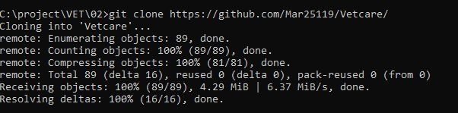
01_clean_clone.png — Проект клонирован в новую папку
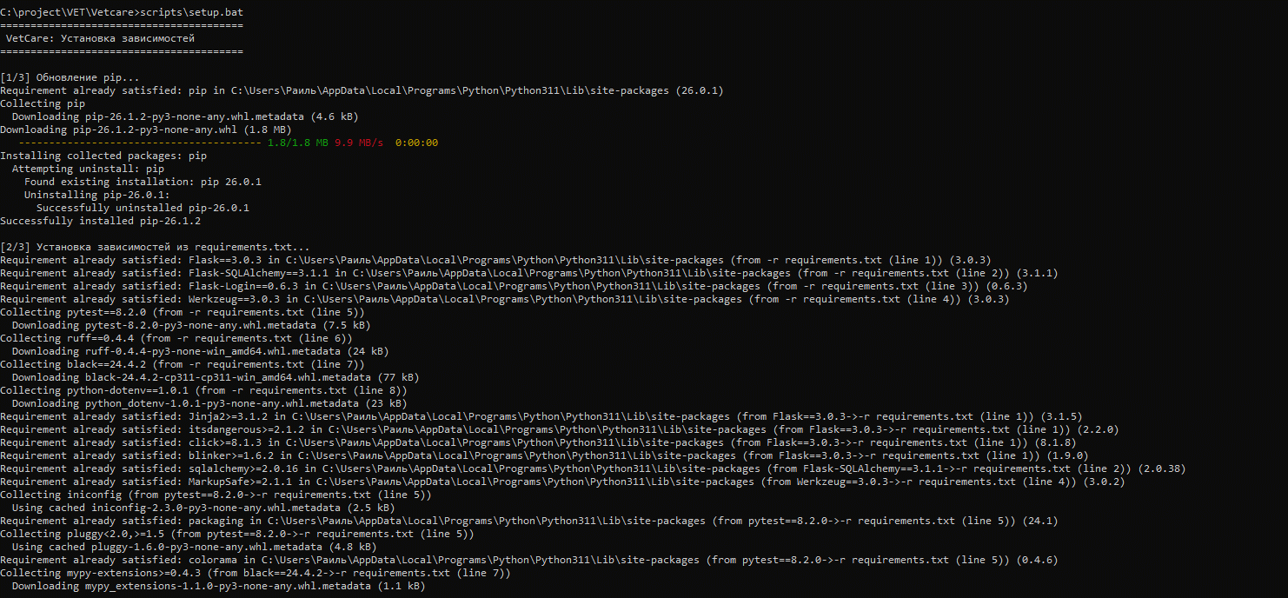
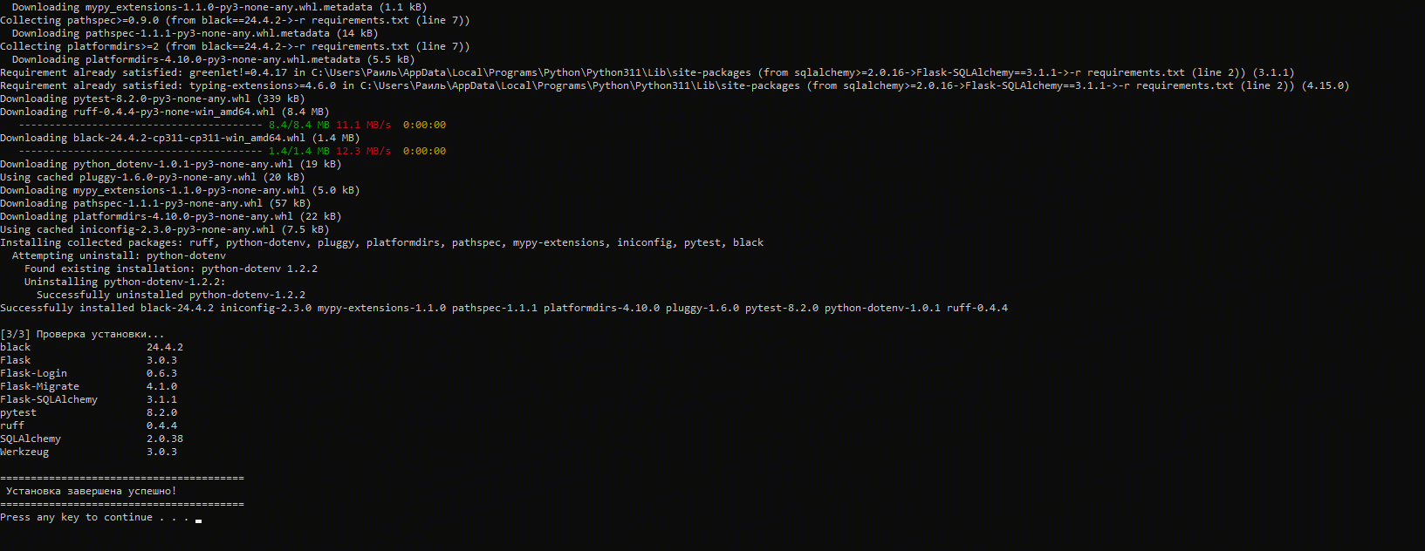
02_setup_bat_success.png — Успешное выполнение scripts\setup.bat
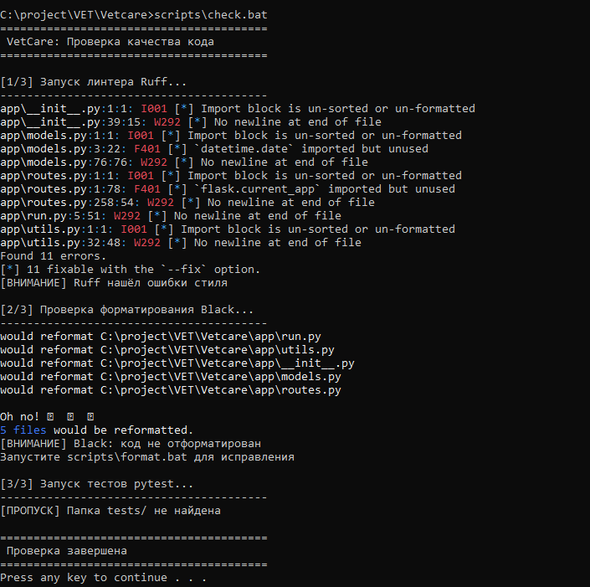
03_make_check.png — Выполнение make check (линтер + тесты)
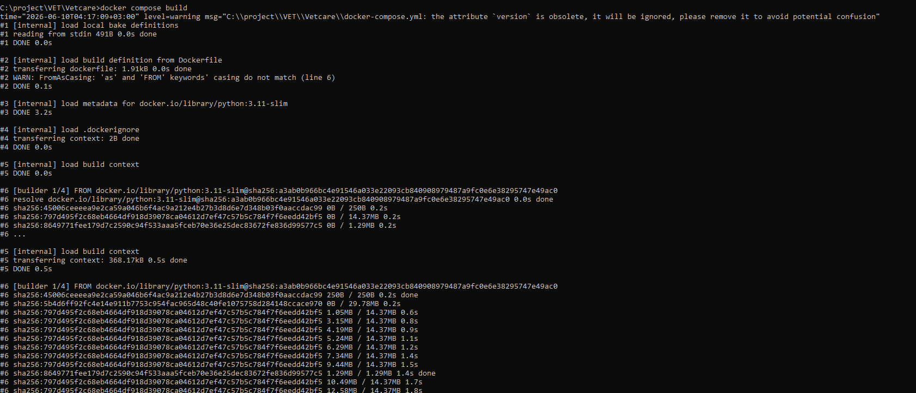
04_docker_build_success.png — Успешная сборка Docker-образа
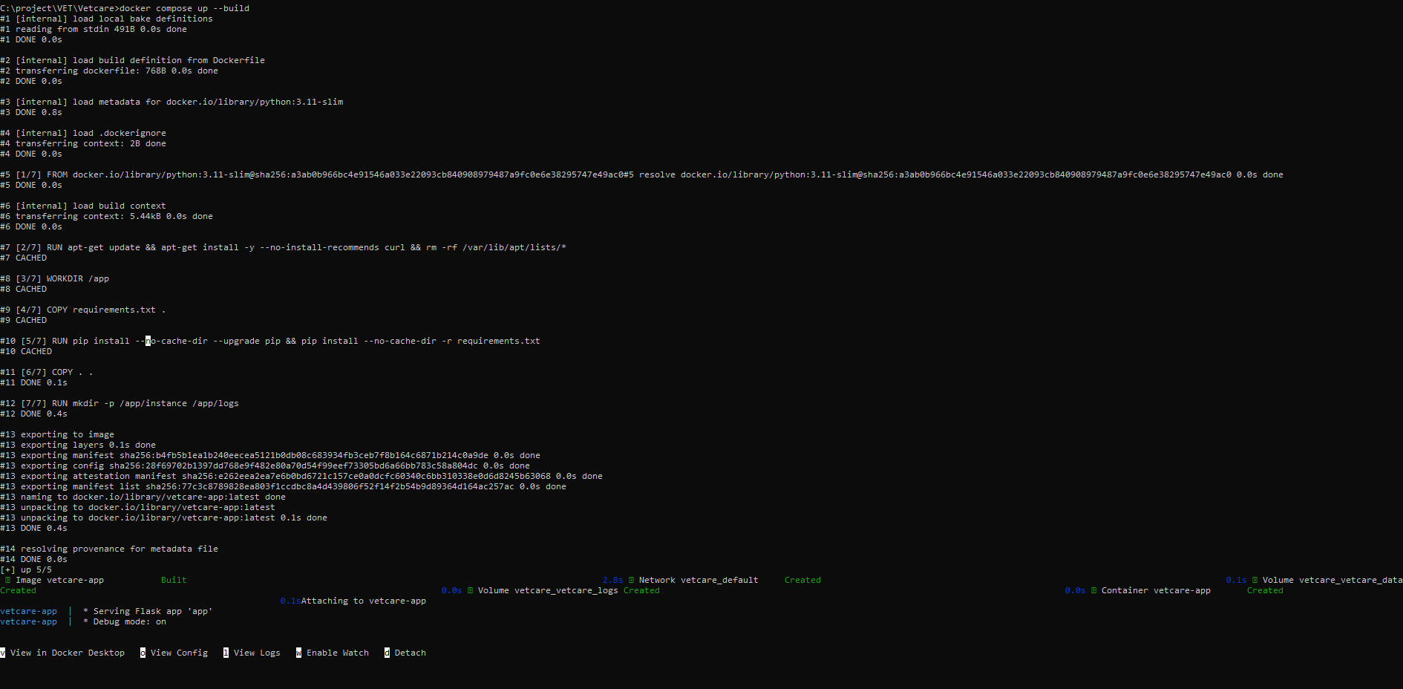
05_docker_compose_up.png — Запущенные сервисы через docker compose
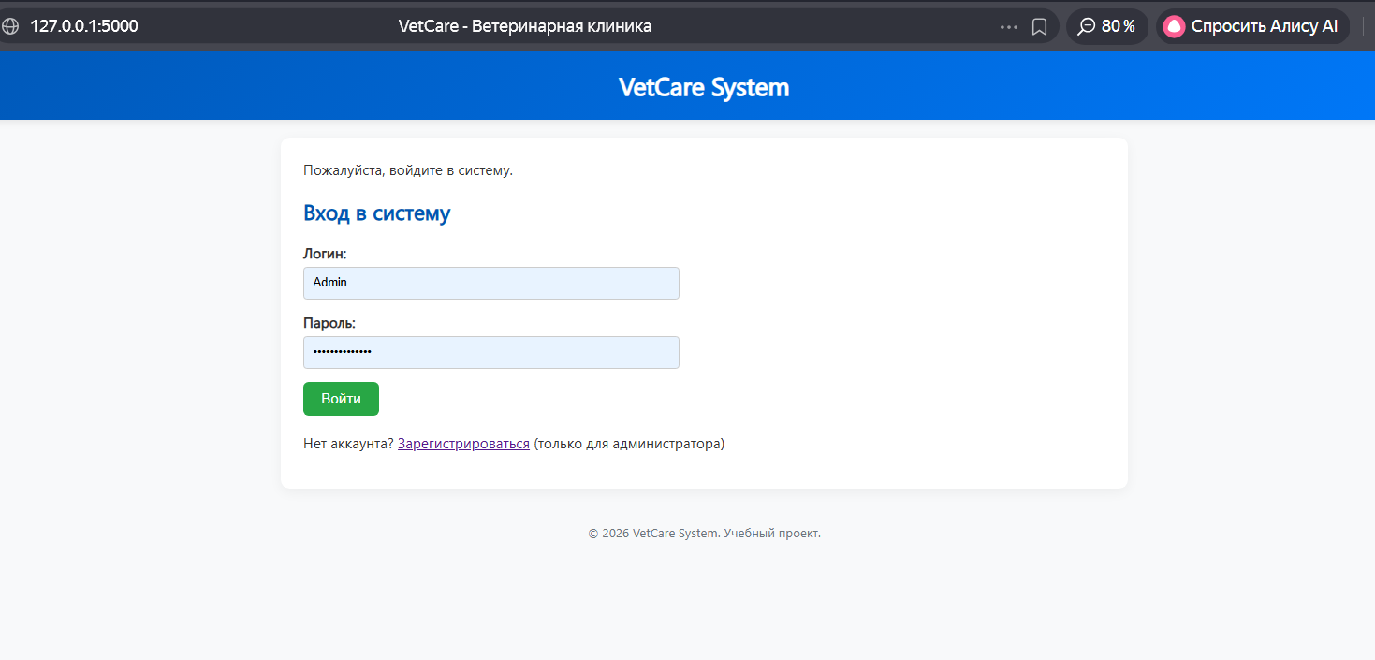
06_app_opened_in_browser.png — Работающее приложение в браузере
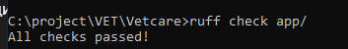
07_linter_success.png — Ruff выполнен без ошибок
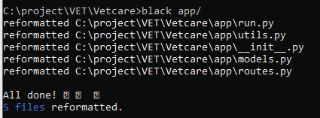
08_formatter_success.png — Black отформатировал код
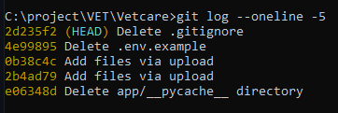
09_git_commit.png — Коммит и push в репозиторий

7. ВЫВОД

На этапе 2 проект VetCare подготовлен к профессиональной эксплуатации:

Созданы BAT-скрипты для Windows (setup, run, check, format, docker-*)
Настроен Makefile с единой картой команд проекта
Добавлен Dockerfile и docker-compose.yml для контейнеризации
Настроены линтер (Ruff) и форматтер (Black)
Создан .dockerignore для чистого Docker-образа
Добавлен .editorconfig для единообразия кода
Обновлён README.md с командами запуска

Проект теперь можно запустить:
- Локально: scripts\run.bat или make run
- В Docker: docker compose up --build или make docker-up
- С проверкой качества: scripts\check.bat или make check

